Základná škola s materskou školou Jacovce

Školské zvesti

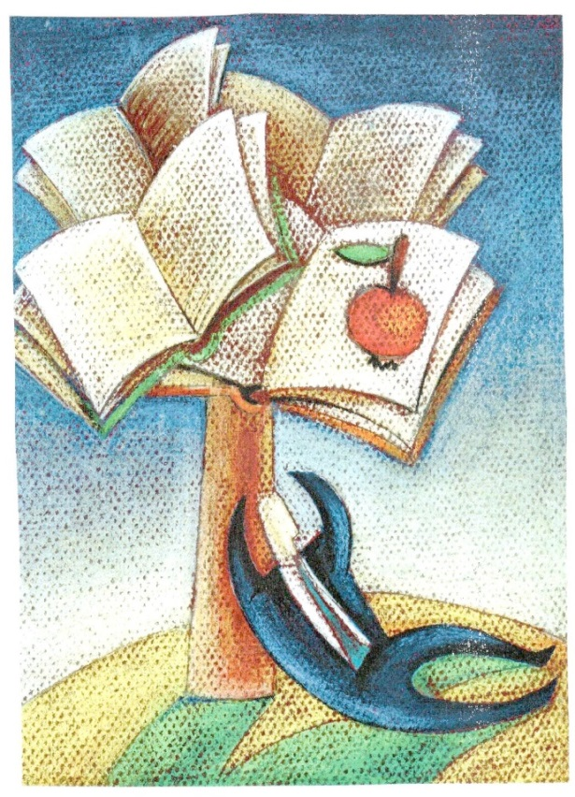 2020/21 č.1

Koniec minulého školského roka bol pre nás všetkých deti, rodičov, učiteľov zvláštny. Nikto z nás nikdy situáciu, do ktorej sme sa dostali, nikdy nezažil a verili sme, že sa už nezopakuje. Prišiel september, kedy sa netradične do školy tešili všetky deti, lebo zistili, že škola im nesmierne chýbala počas dištančného vzdelávania. Sme radi, že môžeme sedieť v škole, učiť sa spoločne v triedach aj keď situácia je stále veľmi náročná. Snažíme sa dodržiavať pravidlá, aby sme mohli byť spolu. Veríme, že to všetko spolu zvládneme. 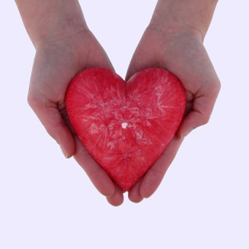
Záložka do knihy spája školy
Aj v tomto školskom roku sme sa zapojili do projektu Slovenskej pedagogickej knižnice – záložka do knihy spája školy. Tohtoročné motto znelo: „Radosť z čítania ukrytá vo veršoch básní a v próze.“ Našou partnerskou školou sa stala Základná škola Čáry v okrese Senica. Záložky sme vytvárali na hodinách slovenčiny, tvorivého písania a projektového vyučovania s pani učiteľkami Detkovou, Smatanovou, Polonskou a Podmanickou. Téma tohto ročníka bola pre nás veľmi zaujímavá a okrem tvorenia záložiek sme čas využili na to, že sme svojich spolužiakov oboznámili s knihami a dielami, ktoré sme čítali a ktoré boli pre nás zaujímavé. Vytvorené záložky sme zabalili a odoslali a už sa tešíme na záložky z partnerskej školy.
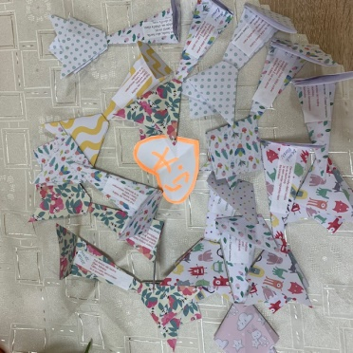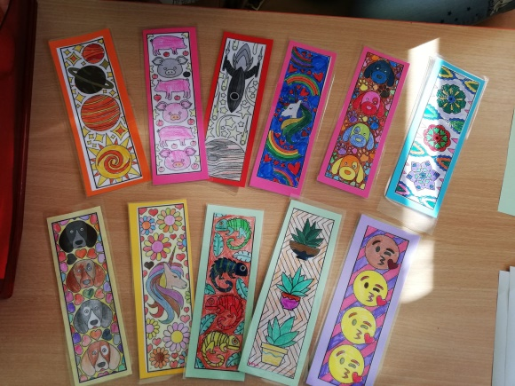

Mnohé ľudové tradície už dnešné deti nepoznajú. Žiaci ôsmeho ročníka dostali možnosť naučiť sa ako v minulosti naši predkovia plietli košíky. Do našej školy zavítal pán Ing. Michal Čelechovský, ktorý žiakom ukázal ako na to. A potom to už šlo, niektorým naozaj od ruky, ale priznajme si, niektorým aj tak .....inak..... Dôležité ale bolo, že sme sa dozvedeli, že ruky našich predkov boli naozaj šikovné a skúsili sme si ich prácu sami.
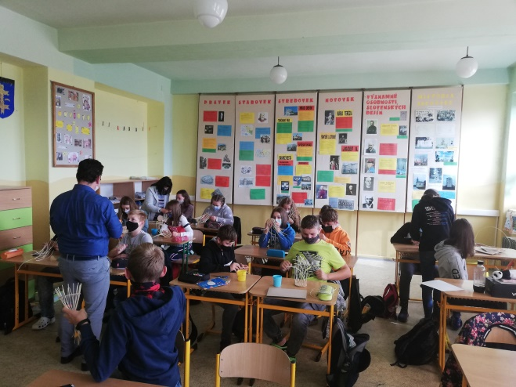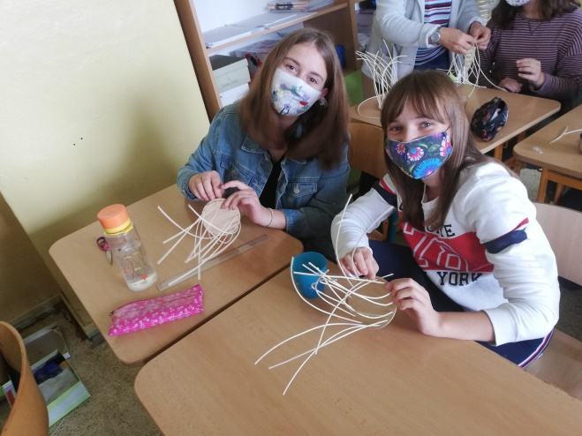

..........v 6. B a v .......4.A
Pani v jesenných šatách chodí
a listy maľuje.
Svoju prácu rada robí, ona ju tak miluje.
Nelka Patience Géciová a Damián Píšťanský
Listy padajú, prichádza jeseň,
dávajte pozor, nech nikde nie je pleseň.
Lepšia je jeseň ako zima,
tráviť čas spolu ako rodina. Laura Blahová

Lenka Bieľaková Môj byt
Zariadim si nový byt!
Svojím menom vlastným.
Z „L“ je krásna knižnica.
Plná každá polica .
Na nej sedí flauta. Čo tam robí?
Iste hľadá muzikanta.
„K“ som ohla dolný rožtek.
Je to ako veršostrojček.
„A“ je strecha nádherná
je celučká červená.
„B“ je malý botníček.
Mám tam veľa čižmičiek.
„I“ je posteľ a jej bodka
farebná je ako fotka.
„E“ je malá komôročka,
mám tam zdravé plodiny,
vďaka nim mám zdravé očká.
Poteší sa každá mačka,
„L“ je ako veľká hračka.
„A“ je krásny peliešok,
pre mačičkin kožúšok.
„O“ do domu zapadlo
ako veľké zrkadlo.

Dominika Livinská Tajná abeceda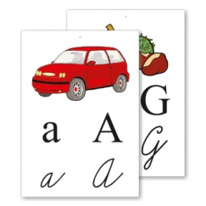
Poznám novú hru,
poďme rýchlo dnu.
Uvidíš, je to skvelé,
aj keď je to o písmene.

Na každé jedno písmenko,
vymyslíme znamienko.
Budeme si potom v stane,
písať listy celkom tajné.

Zavolám potom aj deda,
bude to naša tajná abeceda.

Nelka Mošaťová Písmeno

Pri hre písmeno
udrel som si koleno.
Je to len hra,
príjme sa aj prehra.

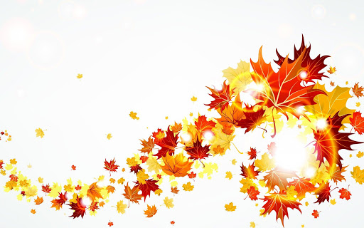
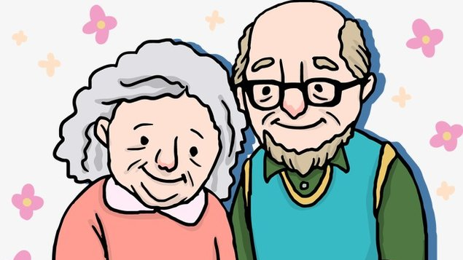
Aj keď nám táto náročná situácia nedovoľuje sa stretnúť s našimi starkými a odmeniť ich za ich lásku a pozornosť pekným programom, spomenuli sme si na nich reláciou do školské a obecného rozhlasu a pri písaní slohových prác na hodinách slovenčiny a tvorivého písania. Najkrajšie vyznania starkým si môžete prečítať na nasledujúcich stránkach a veríme, že sa dostanú aj k tým najdôležitejším – ich adresátom.

Spomienky
Moji starí rodičia mi vždy pripomenú čas. Čas, ktorý som si pred pár rokmi vôbec nevážila, ale to sa raz zmenilo. Jedného dňa totižto čas skončil, skončil čas pre moju babku. Vtedy som sa zamyslela nad zážitkami s ňou a pri jednej som sa zastavila. Ona nevedela jazdiť na bicykli. A tak si raz sedela na lavičke, zatiaľ čo ja som jazdila okolo bytovky. Jej to nedalo, nasadla na môj bicykel, raz obkrúžila bytovku a zastala pri mne. Nič nedokázalo nahradiť radosť v jej očiach. Tvárila sa ako keď malé dieťa rozbaľuje čokoládu. Pousmiala som sa a ďalej listovala v spomienkach. Tentokrát som sa pozastavila pri jednej veľmi starej, kde som mala sotva päť rokov. Teraz som za zatvorenými očami videla, ako s babkou sedíme na starej kanape a šili sme handernú bábiku, podobala sa mojej babke. Táto bábika stále sedí na poličke blízko mojej postele a pripomína mi, že si mám vážiť každú chvíľu s mojimi starými rodičmi. Karolína Múdra, 8.A
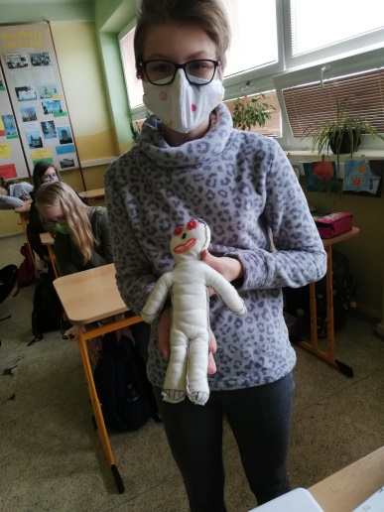
Ja a moji starkí
Poviem Vám ja príbeh krátky,
o mne a o mojich starkých.
Zazvoním im na zvonček,
a teším sa na zákusoček.
Privíta ma babička,
aj tá naša mačička.
Deduško zas majstruje,
a babička varí,
deduško mi navrhne,
poďme kŕmiť kravy.
Môj dedko je na dôchodku,
ale nemá núdzu o robotu.
Zostrojiť vie kadečo
a dokonca uvariť lečo.
Naučil ma zatĺcť klinec,
kopať futbal,
môjho dedka si ja nedám.
Babička je na pomoci,
je ochotná pomôcť aj v noci.
Keď mám niečo deravé,
idem k nej a je spravené.
Ďakujem Pánu Bohu za nich,
keď môžem pomodlím sa za nich.
A takto si ja s nimi žijem,
keď vyrastiem na zdravie si s nimi pripijem.

Filip Bieľak, 8. A

Moji starí rodičia sú pre mňa ako druhí rodičia. Od mala stoja pri mne, pri každom mojom kroku a pri každom rozhodovaní. Moja babka je taká typická milá ženská, ktoré rada varí a pečie pre všetkých, no hlavne pre nás, svoje vnúčence. Rada si číta a rozdáva dobrú náladu a rovnako ako tak aj dedko, aj ona ma priučila mnohým veciam. Síce tak variť a piecť ako ona neviem, to nepatrí medzi moje silné stránky, no vždy si za ňou môžem prísť po radu, ak tvorím niečo s látkou, niťou či vlnou... Nedávno som si tak uháčkovala sveter a to len vďaka radám mojej babky. Dedko, to je zas chlap ako sa patrí, od mlada má mnoho záľub, ktorým sa venuje a vyniká v nich doteraz. Odjakživa má rád stroje, rastliny, maľovanie, prácu s drevom... Je to naozaj veľmi zručný človek a čo chytí do ruky, to mu ide. On je pre mňa veľkým vzorom, pretože on je práve ten, ktorý ma najviac podporuje v tom, čo robím ja. On je práve ten, vďaka ktorému kreslím a maľujem a môžem povedať, že dedko s babkou zastupujú tú najväčšiu podporu v celej mojej rodine – stoja na jej samom vrchu. Obaja mi však vedia aj poradiť, v poslednej dobe sa s oboma dosť často rozprávam o stredných školách a ako to mali práve oni v mojom veku... Je celkom vtipné ako sa doba posunula, moji rodičia ma nikam pustiť teraz nechcú, no zato môjho dedka tí jeho v štrnástich rokoch vyslali do Čiech. S mojimi starými rodičmi mám skvelý vzťah, a aj napriek tomu, že počas školy sa s nimi vidím menej často ako počas voľna, naše vzťahy upevňujeme a snažíme sa jeden s druhým vychádzať. Pretože nikto, okrem mojich rodičov, by tak ako oni pri mne nestál.
Andrea Zubatá 9.A
Starí rodičia
Kto to je? To sú predsa naši druhí rodičia, ktorí sa o nás starajú a rozmaznávajú nás. Sú to ľudia, ktorí nás majú veľmi radi a keby mohli, dali by nám všetko na svete. No pre nás aj keď si to niekedy neuvedomujeme, je všetko ich láska. Starí rodičia sú mama a otec, ktorí dostali druhú šancu tráviť s deťmi viac času. Byť pri výchove či už svojich detí alebo detí ich detí a byť trpezlivejší a láskavejší. To oni sú ľudia, ktorí majú v srdci zlato. Rodičia a starí rodičia nás odmalička viedli k tomu, aby z nás boli dobrí a milujúci ľudia. Ich úlohou nie je, aby nás učili ako čeliť krutému svetu. Ich úlohou je vychovávať deti, ktoré svet urobia menej krutým a viac láskavým. Babka nám vždy ukázala, ako si poradiť v kuchyni a zas dedko nás viedol k tomu, aby sme vedeli v budúcnosti vedeli poradiť s každým problémom. Vždy keď máme nejaký problém alebo potrebujeme poradiť, oni sú tí, ktorí si nás vypočujú a pomôžu nám. Dajú nám motiváciu ísť ďalej.
Páči sa mi, keď vidím starých rodičov spolu. Vtedy verím, že pravá láska naozaj existuje.
Kvapka lásky je niekedy viac ako oceán rozumu.
Liana Rusňáková 9. A

Moji starí rodičia
S mojimi starými rodičmi mám veľmi dobrý vzťah. Napriek tomu, že s nimi nebývam v jednej domácnosti, často ich navštevujem. Chodievam k nim aj na prázdniny. Pamätám si, že keď som bola malá, babka mi stále vymýšľala nejaký program. Každé leto sme sa s ňou hrávali na dvorné dámy. Obliekli sme sa do rôznych starých šiat, ktoré sme našli na povale, popíjali čaj a rozprávali sa. Bolo to skvelé. Dokonca ma naučila šiť aj na šijacej mašine po prababke. A dedko ma naučil napríklad chytať ryby, s jeho pomocou som chytila už aj kapra. A druhá babka ma naučila vyšívať a skladať puzzle. Rada s ňou trávim čas aj pri jej obľúbených tureckých telenovelách. Každý z nich ma niečo naučil a za to som im veľmi vďačná. Napriek tomu, že už som veľká, nikdy sa s nimi nenudím, raz dva ich rozveselím a nájdem spoločný program. Skoro celé prázdniny som u nich. Nie, že by som musela, mne sa tam veľmi páči. Teraz v čase pandémie sa s nimi nemôžem stretávať tak často. Je mi to ľúto, ale keďže sú to už starí ľudia, musíme ich chrániť. Ale o to väčšia je moja radosť, keď ich uvidím. Sú pre mňa veľmi dôležití a žiadna pandémia nedokáže pokaziť môj vzťah s nimi. Mám ich veľmi rada.
Simona Štreicherová 8.A
Starí rodičia
Rada by som napísala o mojom dedkovi . Volá sa Ján Urminský. Chcem písať o ňom, pretože s ním trávim takmer každý deň. Chodieva ma zobrať zo školy. Môj dedko je veľmi vtipný a naučil ma veľa vecí. Nádherne maľuje a učí to aj mňa. Dal mi vlastné plátno a stojan a často spolu maľujeme. Obrazy majú povešané po celom dome. Dedko rád hrá na klávesoch a učí aj mňa. Babku z nás bolí hlava. Vie hrať aj na harmoniku, ale tá je pre mňa ťažká. Keď prídem k starým rodičom vždy sa máme o čom rozprávať. Naučila som ich ovládať telefón a nie je dňa kedy by mi nenapísal. Voláme si spolu cez messenger a posielame si vtipné obrázky. Keď mám zlú náladu, tak mi ju vždy zlepší. Pozve ma na obed a potajomky si dáme dva nanuky. Naučila som ich pekne sa obliekať a keď idú na nákupy vždy ma vezmú zo sebou aby som im poradila. Vždy sa s nimi veľa nasmejem. Rada k ním chodím a keď s nimi nie som viac ako dva dni tak už mi chýbajú. Takých starých rodičov ako mám ja by som priala každému. Aj dnes sa tam chystám ísť. Už teraz viem, že spolu zažijeme pekný deň. Karolína Urminská, 6.A

Moji starí rodičia sú pre mňa veľkým vzorom. Vždy, keď treba ma podporia. Dedko je veľký kutil. Učil ma jazdiť na traktori, chodíme spolu do lesa na hríby, opravil mi starý bicykel a vyzeral ako nový. Život bez starých rodičov bude pre mňa veľmi ťažký. Veľmi si si ich vážim. Stará sa o mňa ako o vlastnú dcéru. Babka je dobrá v tom, že ma naučí samé dobré veci, ako napríklad variť, čo sa robí v záhrade, pomáham jej s varením. Aj keď je babka niekedy tvrdohlavá, vždy to prežijem a vieme sa spolu aj zasmiať. Každé ráno v sobotu máme s babkou zvyk, že robíme spolu koláče z kysnutého cesta a tvarohu. Je to naše spoločná záľuba.Je veľmi starostlivá až tak starostlivá, že každé ráno mi donesie jedlo, aby som nebola hladná, keď je mamina v práci. Je pre mňa inšpiráciou. Sú to moji anjeli strážni. No čo dodať, sú úžasní. Mám ich veľmi rada a navždy zostanú v mojom srdci.
Jessica Čuchorová, 6.A

Občas sa zamyslím, prečo som tu. Za svoj život vďačím svojim rodičom a tí určite svojim rodičom. Aj ja patrím k tým šťastným, čo môžu navštíviť svojich starých rodičov z oboch strán. Na stretnutie s nimi sa vždy veľmi teším, sú to nezabudnuteľné chvíle.
Moji starí rodičia sa snažia byť aktívni, často ma berú na krátke túlanie lesom. Radi sa s nimi bicyklujem a trávime spolu veľa času. Vždy vznikne veľa smiešnych okamihov, smejeme sa, lebo každý výlet sa končí tajným príbehom z ich detstva, o ktorom nevedia ani ich vlastní rodičia. Vedia ma svojimi príbehmi prekvapiť, nevedela som, že dedko keď bol malý, bol taký výmyselník ako ja. Aj bežný deň je s nimi zábava, vždy si nájdu čas niečo nové ma naučiť. Áno, majú vlastný pohlaď na svet a niekedy mu nestíhajú, no aj tak babka napečie ten najlepší koláč, aký ani ja podľa jej receptu nenapečiem, lebo babka má už na to „titul“. Najlepší opravár je môj dedko, ktorý pred začatím cyklistickej sezóny bezchybne skontroluje a opraví môj bicykel. Pre prácu v záhrade má veľa zlepšovákov, o ktoré sa rád so mnou podelí.
Chcela by som sa o tieto dedkove vychytávky podeliť a toto dedičstvo odovzdať svojim deťom. Patrí im môj obdiv a moje veľké ďakujem za ich trpezlivosť, pokoj, vypočutie a podporu. Timea Tomanová, 8. A

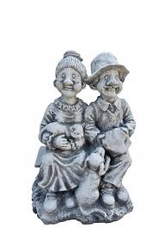Odkaz starým rodičom
A je to tu zas. Októbrový čas, ktorý má veľa svojich krás. Či už farebná krajinka za kopcom pri západe slnka, už o piatej hodine popoludní. Či daždivé počasie, ktoré nás núti zababušiť sa pod teplú deku a popíjať čaj. Či práce okolo domu kvôli popadaným listom na trávniku. Alebo čisto len október samotný, taký, aký ho všetci poznáme. No ja ho poznám aj kvôli dňu úcty k starším. Prečo práve úcty? Prosté vysvetlenie môže byť to, aby sme si ich uctili. Lenže k úcte potrebujeme dobré srdce. Starým ľudom nielen starým rodičom treba pomáhať. Či už len zdvihnutím ťažkého košíka v obchode. Alebo pomôcť nastúpiť/vystúpiť z autobusu. Tých spôsobov pomoci je veľa.
No ako prejaviť úctu mojim starým rodičom? Ja starých rodičov už bohužiaľ nemám. Ale keď ešte boli na svete si pamätám, že som im vždy v našom tesárskom kulturáku vystupoval na pódiu. A nevedel som sa dočkať, kedy predstavenie skončí a vystískam ich. Teda skôr oni mňa. Rád som im vždy vyčaril úsmev na tvári. A toto by sme mali vedieť robiť doteraz. Či už naším alebo cudzím starým rodičom.
Adam Čarnogurský, 8.A

Moji starí rodičia sú pre mňa ako lampa na mojom stolíku. Bez nej nič nevidím a neviem sa na svojom stole zorientovať. Použila som toto prirovnanie preto, lebo bez babky či dedka by som sa cítila úplne rovnako. Práve oni sú pre mňa také svetielko, ktoré ma usmerní v mojom živote.Vnímam ich ako veľmi skúsených a múdrych ľudí, pretože mi neraz pomohli s nejakým problémom. Môj vzťah k nim je veľmi silný, keď niečo potrebujú pomôcť tak nemám s tým problém, pretože to vnímam ako také menšie zavďačenie sa im. Veľmi rada s nimi chodím na dlhšie prechádzky a neviem si bez nich predstaviť letné prázdniny, pretože práve v lete je najkrajšie počasie a už sme vyšli nejeden kopec.Veľmi rada s babkou vypekám až z toho vonia celý dom, s druhou babkou lúštim krížovky až kým ma nebolia oči a s dedkom rozpoznávam zvuky vtákov v prírode.
Veru neviem, čo by som si bez nich počala ,pretože sú to úžasný a trpezliví ľudia, ktorím sa čudujem, že so mnou majú trpezlivosť šiť, lúštiť, variť, poznávať nové veci… A za to som im nesmierne vďačná. Bez svetla by som sa cítila ako slepá.... a bez starých rodičov tiež.

Lenka Macková, 8.A

„Ruky starých rodičov sú ako pokojné pohladenie obľúbenej prikrývky. Obklopujú nás a zahrievajú na duši i na srdci a pri tom nás chránia pred zimou a ostrými hranami sveta.“
Veľa krásnych spoločných chvíľa, veľa zdravia, šťastia a pokoja vám želajú žiaci základnej školy – vaši vnuci a vnučky.
